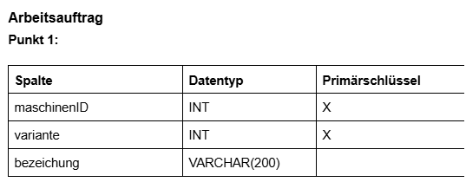
Mit dieser Tabelle sollen die Produktionsmaschinen des Unternehmens verwaltet werden. Sie sollen folgende Spalten enthalten: maschinenid, variante und bezeichnung.
Die Produktionsmaschinen lassen sich anhand einer Maschinen-Identifikationsnummer und einer Variantennummer eindeutig identifizieren. Eine Maschine des gleichen Bautyps kann auch in unterschiedlichen Konfigurationen im Unternehmen eingesetzt werden. Die Spaltenmaschinen und Varianten bilden auch die Grundlage für einen zusammengesetzten Primärschlüssel. Die Tabelle soll die Bezeichnung Produktionsmaschinen erhalten. Fügen Sie für zwei unterschiedliche Maschinen in zwei Varianten gültige Datensätze in die Tabelle Produktionsmaschinen ein, nachdem Sie die Tabelle in der Datenbank angelegt haben.
Sql:
use uebungsdatenbank;
create table if not exists produktionsmaschinen (
maschinenID int ,
variante int ,
bezeichnung varchar(200),
primary key (maschinenID,variante)
);
insert into produktionsmaschinen (maschinenID, variante, bezeichnung)
values
(1, 1, 'Bohrmaschine'),
(1, 2, 'Bohrmaschine'),
(2, 1, 'Flex'),
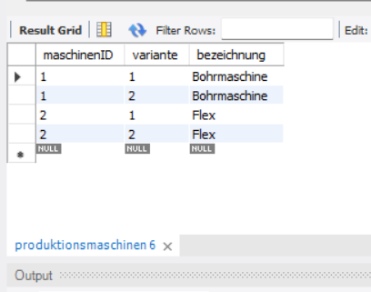
(2, 2, 'Flex');
Punkt 2:
Die Struktur der Tabelle produktionsmaschinen hat sich geändert.
Damit Sie die UNIQUE-Einschränkung auch nutzen können. Anstelle eines zusammengesetzten Primärschlüssels verwenden Sie jetzt einen eindeutigen numerischen Primärschlüssel, der durch die Spalte globalid realisiert wird
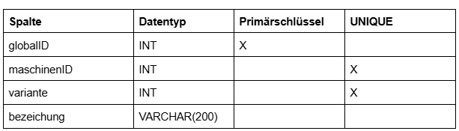
Durch eine UNIQUE-Einschränkung soll sichergestellt werden, dass die Kombination der Spaltenwerte der Spalten maschinenid und variante stets eindeutig bleibt.
Fügen Sie auch in die zu erstellende Tabelle vier Datensätze ein, die den Tabelleneinschränkungen entsprechen. Löschen Sie zuvor die bereits angelegte gleichnamige Tabelle aus der Datenbank.
Sql:
use uebungsdatenbank;
drop table if exists produktionsmaschinen;
create table if not exists produktionsmaschinen (
globalID int primary key,
maschinenID int,
variante int ,
bezeichnung varchar(200),
unique (maschinenID,variante)
);

insert into produktionsmaschinen (globalId,maschinenID,variante, bezeichnung)
values
(1,1,1,'bormaschine'),
(2,1,2,'bormaschine'),
(3,2,1,'flex'),
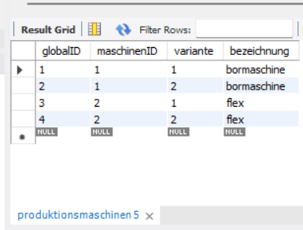
(4,2,2,'flex');

Punkt 3:
Der Tabelle produktionsmaschinen sind die Spalten laufzeit und maxlaufzeit zugeordnet.

Für INSERT- und UPDATE-Anweisungen gilt die Plausibilitätsregel
laufzeit < maxlaufzeit gelten.
Stellen Sie eine Bedingung auf, in der die Spaltenwerte von zwei Spalten auf eine Plausibilitätsregel hin geprüft werden.
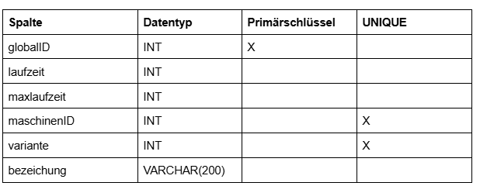
Fügen Sie nach dem Anlegen der Tabelle zwei Datensätze in die Tabelle Produktionsmaschinen ein, die der Plausibilitätsregel entsprechen. Zuvor löschen Sie wieder die gleichnamige Tabelle aus Punkt 2.
Sql:

drop table if exists produktionsmaschinen;
create table if not exists produktionsmaschinen (
globalID int primary key ,
laufzeit int ,
maxlaufzeit int,
maschinenId int,
variante int,
bezeichnung varchar(200),
unique (maschinenID, variante),
-- plausibilitaetsregel:
constraint check_laufzeit check (laufzeit < maxlaufzeit)
);

insert into produktionsmaschinen (globalID ,laufzeit,
maxlaufzeit,maschinenID, variante, bezeichnung)
values
(1,1,100,1,1,'bormaschine'),
(2,1,500,2,1,'flex');


